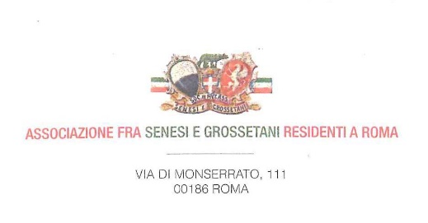
Roma, 12 maggio 2015

C I R C O L A R E n. 13
Cari Soci ed Amici,
spero che abbiate apprezzata la gita ai giardini rinascimentali dell’area viterbese. Peraltro magnificati da una splendida giornata di sole.
Ma veniamo al prossimo appuntamento: la visita agli affreschi di Pinturicchio all’Ara Coeli.
Bernardino di Betto, nato a Perugia nel 1454 e morto a Siena nel 1513, fu detto Pinturicchio (piccolo “pintor”, pittore) per la sua corporatura minuta. Soprannome ben accettato con cui ha firmato anche alcuni suoi lavori. All’Ara Coeli ha affrescato la Cappella Bufalini con le “Storie di San Bernardino” (presumibilmente 1484-1486).
Ci accompagnerà nella visita Claudia La Malfa, professore straordinario di Museologia e Critica Artistica del Restauro nell’Università Telematica Internazionale Uninettuno.
La Malfa si è laureata con 110 e lode, all’Università di Roma La Sapienza, in lettere con indirizzo in Storia dell’Arte e la tesi dal titolo “Pinturicchio e la cultura antiquaria a Roma nel Quattrocento”.
L’ appuntamento è per:
venerdì 19 giugno p.v. alle ore 10,30 davanti alla chiesa dell’Ara Coeli
Vi ricordo che la Chiesa è raggiungibile non soltanto dalla lunga scalinata, ma anche da Piazza del Campidoglio, girando a sinistra, attraverso la Scala (breve) dell’Arce Capitolina.
Con questo interessante incontro e una guida d’eccezione, si conclude la prima parte della nostra attività 2015. Auguro a tutti buone vacanze e arrivederci a settembre, anche con vostri suggerimenti e proposte.

IL PRESIDENTE
F.to Dott. Luca Verdone

